**МУНИЦИПАЛЬНОЕ БЮДЖЕТНОЕ ДОШКОЛЬНОЕ ОБРАЗОВАТЕЛЬНОЕ УЧРЕЖДЕНИЕ ОБЩЕРАЗВИВАЮЩЕГО ТИПА «ЯСЛИ-САД № 3 «КРАСНАЯ ШАПОЧКА» ГОРОДА СНЕЖНОЕ»**

**Конспект ООД**

**по поисково – исследовательской деятельности**

**для детей старшей группы**

**Тема: «Мир камней»**

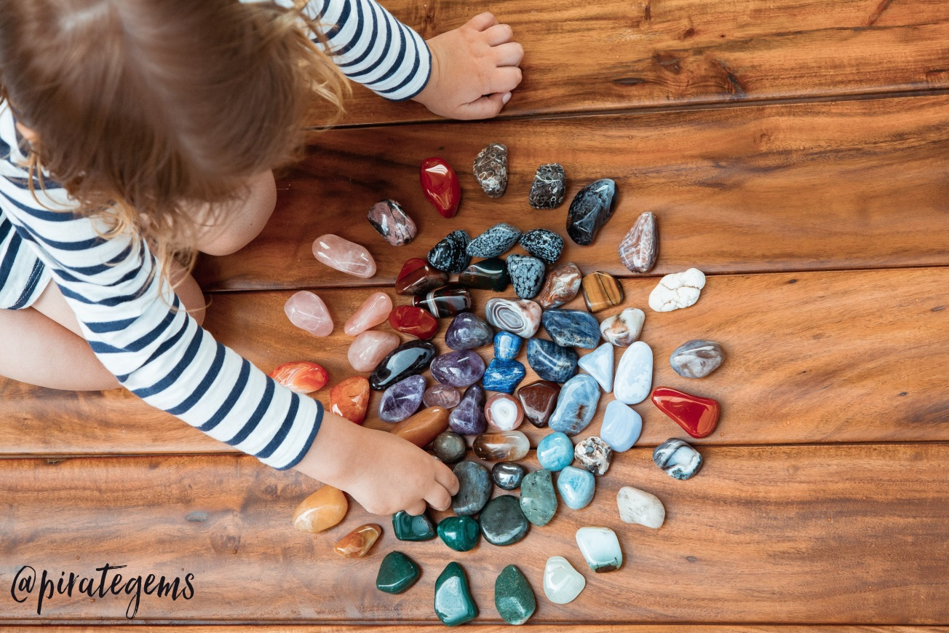

**Подготовила: воспитатель**

**Часникова Елена Владимировна**

**Цель:**

-обобщить и систематизировать знания о камнях;

- открывая новое в знакомом углубить знания детей о соли и её свойствах.

**Задачи:**

Развивать интерес к окружающему миру.

Закреплять умение исследовать предмет с помощью разных органов чувств, называть его свойства и особенности.

Развивать наблюдательность, познавательный интерес, умение сравнивать, анализировать, обобщать и делать выводы в процессе экспериментирования.

Воспитывать аккуратность в работе, соблюдать правила техники безопасности, испытывать радость от экспериментирования.

**Методы:**

игровые: игра «научная конференция»;

словесные: вопросы и ответы, рассказ, пояснения, объяснения, рассуждения;

практические: – проведение опытов, оформление книги;

наглядные: рассматривание слайдов, иллюстраций, наблюдение за опытами.

**Оборудование: для воспитателя:** иллюстрации к сказкам «Соль дороже золота», **«**Необыкновенное путешествие соли», соль, два стакана, две луковицы;спиртовка, сухой спирт, стеклышко, пинцет, пипетка, зажигалка; два стакана с водой , пищевой краситель двух цветов.

**Для детей:** стаканчики с солью, ложки, черные квадраты, лупы, 2 баночки с водой, два контейнера с водой, яйца, блюдца с кубиками льда.

**Предварительная работа**:

Проведение и зарисовка опытов.

Чтение художественной литературы «Серебряное копытце», «Три поросенка», «Малахитовая шкатулка», «Хозяйка медной горы», «Каменный цветок», А. Гайдар «Горячий камень».

Игры на обогащение словаря: «Вспомни сказку», «Подскажи словечко», «Так бывает или нет», д/и «Полезные ископаемые».

Беседы с детьми о профессии геолог, о происхождении камней.

**Ход занятия:**

**Воспитатель:**

Ребята, посмотрите, сколько у нас гостей. Давайте с ними поздороваемся, подойдем к гостям и прикоснёмся ладошками к их ладошкам. У гостей ладошки теплые? Наши гости добрые и они поделились своим теплом с нами.

**Воспитатель:** - Ребята, а сейчас я приглашаю вас в нашу исследовательскую лабораторию, в которой, как всегда Я - старший научный сотрудник, а вы – мои помощники - младшие научные сотрудники.

**Воспитатель:** - Ребята, как называется планета, на которой мы живем?

**Дети:** - Планета Земля- огромный каменистый шар.

**Воспитатель:** - Что такое глобус?

**Дети:** - Глобус- это модель планеты Земля.

**Воспитатель:** - Что вы видите на глобусе?

**Дети:** - Моря, океаны, реки, горы, леса, пустыни, материки, города…

**Воспитатель:** - Мы с вами уже путешествовали по нашей планете. На прошлых занятиях мы с вами поднимались высоко в горы. Ребята, что же мы там нашли?

**Дети:** - Камни.

**Воспитатель:** - Ребята, сколько различных камней мы с вами находили во время прогулок, когда вы путешествовали вместе с родителями, камни нам дарили школьники, и у нас получилась целая коллекция камней.

– Где хранится эта коллекция?

**Дети:** В мини-музее.

**Воспитатель:** А еще мы с вами выпустили групповую **книгу«Мир камней»** и сейчас мы с вами вспомним, а нашим гостям расскажем все, что мы знаем о камнях.

**1 страница**

**«Откуда берутся камни».**

Миллиард лет назад из центра земли лилась лава, со временем лава застыла и затвердела, иногда под давлением земной коры камни становились очень твердыми и плотными.

Под воздействием холода, ветра, дождей горы разрушаются. Небольшие куски гор - это и есть камни.

**2 страница**

**Все камни делятся на несколько групп:**

Драгоценные (алмазы, золото, жемчуг), полудрагоценные (горный хрусталь, бирюза, янтарь, малахит), пустая порода (камни, которые используют в повседневной жизни).

**3 страница**

**Где камень используется**

Еще древние люди использовали камни. Они делали из камня оружие и орудия труда, и даже добывали огонь, используя при этом специальные камни, из которых можно было высекать искру.

Еще давным - давно люди заметили, что некоторые камни очень красивые, прочные и строили из них замки, крепости, церкви. В современном мире камень больше используется для отделки: метрополитенов, мостов, фонтанов, балконов, лестниц, каминов. Красиво смотрятся камни при дизайне приусадебных участков, используют для оформления клумб, альпийских горок, дорожек, в строительстве дорог, из камней делают украшения.

**4 страница**

**Алгоритм исследования камней**

***Если мы посмотрим на камни, то мы видим, что они разного цвета:***

Красные, белые, коричневые и т.д.

***По форме*** камни отличаются друг от друга, они бывают круглые, овальные и т.д.

***Сравним по величине:*** камни бывают большие и маленькие, тяжелые и легкие.

***Если камень понюхать,*** то мы не ощутим никакого запаха.

***Если камень поднесем к уху,*** то мы ничего не услышим, но если его бросить, он ударится обо что-то твердое, мы услышим звук.

***В рот*** камни брать нельзя, так как они не съедобные.

***Если мы камни потрогаем****,* то они могут быть как твердые, так и мягкие, а если мы их погладим, то можем ощутить, что камни бывают гладкие, шероховатые и т.д., могут нагреваться и остывать.

**5 страница**

**Профессия геолог**

**Воспитатель:** - Ребята, вспомните, как называют людей, которые ходят в горы, ищут и изучают камни?

**Дети:** - Геологи.

**Воспитатель:** - Расскажите, что вы знаете о геологах?

**Дети:** Геологи это люди, которые путешествуют по разным местам и изучают недра земли. Глубоко под землей они ищут полезные ископаемые, работают в лабораториях по изучению их свойств, составляют карты. Работа у геологов трудная. Им приходится жить в палатках и готовить пищу на костре. Геологам помогают научные приборы и разные машины. Но все равно им приходится проходить пешком сотни километров, взбираться на горы с тяжелыми рюкзаками за спиной. В рюкзаках специальные молотки, чтобы отбивать куски крепкой горной породы. Геолог должен быть сильным и смелым, уметь находить дорогу по карте и компасу. И еще геолог должен быть верным другом.

**6 страница**

**Художественная литературао камнях**

П. Бажов «Серебряное копытце», «Малахитовая шкатулка», «Хозяйка медной горы», «Каменный цветок»; «Три поросенка», А. Гайдар «Горячий камень».

- Молодцы ребята, вы много знаете о камнях, а сейчас я предлагаю вам немного отдохнуть и сделать физкультминутку.

**Физкультминутка « Гора»**

Стоит гора-старушка, *(поднимают руки вверх)*

До небес макушка.*(тянутся на цыпочках вверх)*

Ее ветер обдувает, *(обмахивают себя кистями рук)*

Ее дождик поливает, *(встряхивают кистями рук)*

Стоит гора, страдает.*(прикладывают ладони к щекам, качают головой)*

И камешки теряет.*(присесть на корточки)*

И каждый день,

И каждую ночь

Катятся, катятся *(дети делают «вертушку»)*

Камешки прочь.

Раскатились камни, *(прикладывают ладони к щекам, качают головой)*

И с той самой поры

Ничего не осталось *(двумя руками показывают на пустое место)*

От нашей горы!

**Воспитатель:** - Ребята, мы с вами создали не только книгу «Мир камней», но еще собрали в нашем мини-музее целую коллекцию камней, где есть еще одно свободное место для очередного экспоната. И я хочу вам предложить познакомиться и провести опыты с хорошо вам знакомым камнем. А вот с каким материалом мы будем экспериментировать, вы узнаете после того, как я вам расскажу сказку.

**СКАЗКА «СОЛЬ ДОРОЖЕ ЗОЛОТА»**

**Воспитатель:** - Ребята, понравилась вам сказка? Так о чем же она? О каком камне мы с вами будем сегодня разговаривать? Правильно, о соли.

Происхождение слова «соль», по мнению некоторых современных ученых, связано с Солнцем: старинное славянское название Солнца – Солонь.

Соль, один из важнейших полезных ископаемых на земле. Откуда она берётся? Источниками соли являются моря и океаны. Так же как и другие камни о которых мы с вами уже разговаривали - соль находится в природе- это каменная соль. Есть много видов соли. Есть **морская соль**. Это соль, содержащаяся в морской воде. **Каменная соль**, добытая из горных месторождений. **Поваренная соль**, отбеленная и очищенная каменная соль, в виде кристаллов. Много лет люди употребляли соль в пищу. На первый взгляд может показаться, что это обычная приправа к нашей еде. Но, это не так. *«Хлебом-солью»* - встречали на Руси гостей. Это пожелание добра. Соль-это символ дружбы. Беречь хлеб и соль- значит, дружить. Отсюда и народная примета: «Рассыпал соль -к соре, к неудаче». Потому что, в древние времена соль считалась драгоценностью. Пословица *«Без соли не проживёшь»* справедлива и в наши дни. Любому пищевому продукту можно найти замену, даже хлебу. Человек может прожить без соли не больше 10 дней, т. к. нарушается пищеварение. Соль нужна для усвоения пищи, для дыхания, для движения мышц. В сутки взрослый человек должен употребить 1 чайную ложку соли. Животным и растениям для роста и развития тоже нужна соль. Пища растений- это вода, а в воде содержится соль.

**Воспитатель:**- Как вы думаете, где можно **использовать соль**?

Соль нужна для производства лекарств, бумаги, ткани, мыла, даже стекла.

*Соль применяют в косметологии:*

Ускорить рост волос может массаж с использованием соли. С его помощью улучшается кровообращение в коже головы, волосяные луковицы получают больше питания и, волосы, начинают быстрее расти.

*В приготовлении пищи:* мы каждый день с вами солим пищу. Поэтому соль **используется в кулинарии**, в **консервировании овощей.**

*На улице:*А еще соль используют для безопасности человека во время гололеда. Солью посыпают тротуары.

**Воспитатель :** - Ребята, чтобы лучше и подробнее познакомиться со свойствами соли я предлагаю вам провести опыты.

- Давайте оденем спецодежду.

**БЕЗОПАСНОСТЬ РАБОТЫ В ЛАБОРАТОРИИ**

***Правила безопасности для детей:***

*1.Каждый работает за своим рабочим местом, не толкаясь и не мешая другому участнику.  
2.Нельзя ничего брать без разрешения.  
3.Каждую вещь нужно класть на место.  
4.Не разбрызгивай воду, все делай аккуратно.  
5.Делать все нужно дружно!*

- Ребята, хочу вас предупредить, что при работе с солью нужно также соблюдать правила безопасности: не трогать руками глаза.

- Все готовы? Тогда приступим!

**ОПЫТ № 1**

**1.Соль бывает мелкая и крупная.**

- Давайте рассмотрим соль. Соль- это маленькие частицы, нам будет тяжело их рассмотреть. Что нам в этом поможет?

**Дети:** - Лупа.

- Лупа увеличивает соль в несколько раз.

- Положите перед собой черные квадраты, и осторожно насыпьте на них ложкой небольшое количество соли. А я каждому из вас насыплю другую соль. Вы должны будете через лупу рассмотреть два вида соли, и сказать чем она отличается друг от друга.

**Вывод:** соль бывает мелкая и крупная, рассыпчатая, состоит из кристаллов.

**2.Соль белого цвета, имеет солёный вкус.**

- Скажите, какого цвета соль? Какая соль на вкус?

**Вывод:** соль белого цвета, она соленая.

**3. Не имеет запаха.**

- Теперь определим, имеет ли соль запах? Но прежде, я хочу вас предупредить! Так как соль- это сыпучее вещество, ее нужно нюхать осторожно. Потому что частицы соли могут попасть в нос и привести к раздражению слизистой оболочки носа.

- Возьмите в руки стаканчики с солью, и аккуратно понюхайте соль. Что вы почувствовали?

**Вывод:** соль не имеет запаха.

**4.Соль,состоит из кристаллов.**

Когда мы идем по снегу, то он скрипит под ногами. Возьмите в руки ложечки и нажмите на соль. Что вы слышите?

**Вывод:** соль, как и снег, состоит из кристаллов, поэтому при надавливании ложкой на соль ее кристаллы трутся друг о друга , и мы слышим хруст.

**ОПЫТ №2**

**«Соль растворяется в воде»**. Для опыта нам понадобятся два стакана с холодной и теплой водой, в каждый стакан насыпаем небольшое количество соли, и наблюдаем, что будет происходить.

**Вывод:** В холодной воде соль растворяется медленнее, а в теплой быстрее. Соль очень хорошо растворяется в воде и не изменяет прозрачность воды. В тёплой воде соль растворяется гораздо быстрее, чем в холодной.

**ОПЫТ № 3**

**Воспитатель:** Что же произошло с солью?

**Дети**: Соль растворилась, исчезла.

**Воспитатель:** Так есть соль в воде или ее там нет?

**Дети:** Есть, нет.

**Воспитатель:** Проверим и узнаем. Возьмите ложки и попробуйте воду – какая вода?

**Дети:** Солёная

**Воспитатель:** Значит соль осталась в стакане с водой, не исчезла, а только растворилась. - А можно и по другому проверить есть ли соль в воде или нет. Хотите узнать? (*Да.*)

**Этот опыт буду проводить я, а вы наблюдать.**

Для опыта понадобится спиртовка, стеклышко, пипетка, соленая вода. После нагревания на стеклышке появился белый налет. Как вы думаете, что это такое?

**Дети:**соль.

**Вывод:** вода испарилась, а на стекле осталась соль.

**ОПЫТ № 4**

**«Плавающее яйцо»**.Для данного эксперимента нам понадобится сырые яйца, два контейнера с пресной холодной водой. Положить сырые яйца в пресную воду. Яйца утонут, упадут на дно контейнера. Добавить в другой контейнер соль и поместим в него яйца, наши яйца всплыли на поверхность воды. Именно соль поднимает яйца на поверхность.

**Вывод:** Чем больше соли в воде, тем сложнее в ней утонуть. Солёная вода помогает держаться предметам на поверхности, поэтому в морской воде плавать легче, чем в пресной воде.

- Ребята, как мы уже с вами говорили соль не заменимый помощник зимой в гололед. И вот я хочу рассказать вам одну историю.

**СКАЗКА «НЕОБЫКНОВЕННОЕ ПУТЕШЕСТВИЕ СОЛИ»**

**ОПЫТ № 5**

-Ребята, а вы хотите своими собственными глазами увидеть как это чудо происходит наяву.

Перед вами на блюдцах лежат кусочки льда, посыпьте их солью, послушайте, что происходит (соль начинает трещать). Так соль начинает растапливать лед.

**ОПЫТ № 6**

**«Выращивание кристаллов»**

**Нужны**: Соль, вода, проволока.

Чтобы получить кристаллы, нужно приготовить перенасыщенный раствор соли — такой, в котором при добавлении новой порции соль не растворяется. При этом нужно поддерживать раствор теплым. Чтобы процесс шел лучше, желательно, чтобы вода была дистиллированная. Когда раствор будет готов, его надо перелить в новую емкость, чтобы избавиться от мусора, который всегда есть в соли. Далее в раствор можно опустить проволочку с маленькой петелькой на конце. Поставить банку в теплое место, чтобы жидкость остывала медленнее. Через несколько дней на проволочке вырастут красивые соляные кристаллы. Если наловчиться, можно выращивать довольно крупные кристаллы или узорные поделки на скрученной проволоке.

**Объяснение**: С остыванием воды растворимость соли понижается, и она начинает выпадать в осадок и оседать на стенках сосуда и на вашей проволочке.

**ОПЫТ № 7**

**Влияние соли на рост растений.**

Возьмём два стакана, две луковицы. В первый стакан нальём пресной воды, в другой солёной и поместим в них луковицы. В процессе наблюдения увидим, как соль влияет на рост растений. В течении двух недель будем наблюдать за ростом лука. Выясним, что в пресной воде лук растёт хорошо, в солёной рост замедлен. Соль отрицательно влияет на рост растений. Два стакана, соль, вода, две луковицы.

**ИТОГ ЗАНЯТИЯ:**

- Ребята, что мы сегодня с вами узнали о соли?

**Дети:** соль белого цвета, бывает крупной и мелкой, в виде кристаллов, без запаха, растворяется в воде, но не исчезает, а остается в воде, можно получить ее вновь если кипятить, солёная вода помогает держаться предметам на поверхности, поэтому в морской воде плавать легче, чем в пресной воде.

